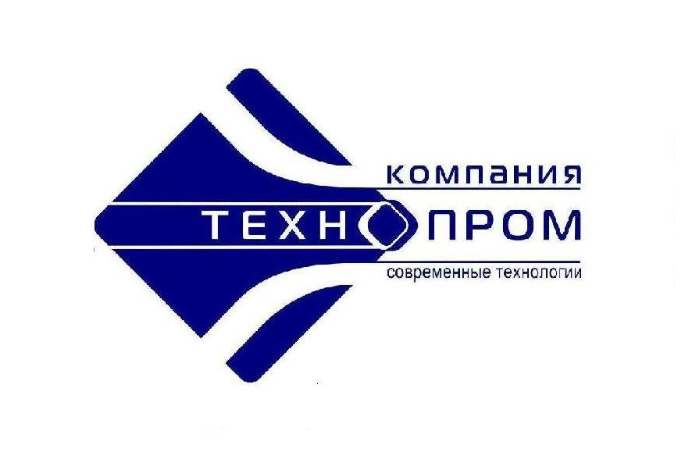

ООО Компания «ТЕХНОПРОМ»
г. Екатеринбург, ул. Завокзальная 4а, оф. 107
т. (343) 268-45-76 (77) т/ф. (343) 380-08-13
E – Mail: info@ktprom.ru
www.ktprom.ru

г. Сургут (3462) 60-20 50

Компания «Технопром» Екатеринбург является известным поставщиком аксессуаров для ландшафтного дизайна и обустройства территории.
Предлагаем для использования на Ваших объектах следующие материалы:
- 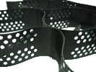Укрепление и защите грунта – Материалы для армирования газонов, защиты склонов и фиксация откосов повышенной крутизны укрепление берегов водоёмов и рек, фиксация подушки различных видов дорожного покрытия с помощью георешётки – каркаса из полиэтилена низкого и высокого давления.
- 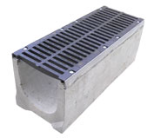Системы линейного водоотвода – Эффективный отвод воды с большой площади: улиц, тротуаров, дворов, промышленных зон. Водостоки этой серии могут быть выполнены из бетона, полимербетона и морозостойкого пластика. Ко всем водостокам предлагаются решётки: из оцинкованной стали, меди, нержавейки, сварные ячеистые, покрытие горячим цинком из высокопрочного чугуна.
- 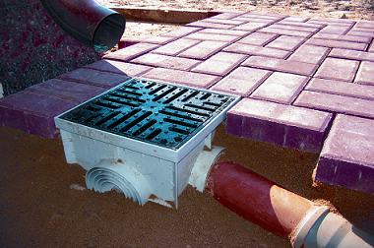Системы точечного водоотвода - Для локального сбора дождевых и талых вод (под крышными водостоками, в предверных приямках, под поливочными кранами и других местах) применяется принцип точечного дренажа посредством пластикового дождеприёмника и сливного водоотвода.
- Ландшафтообразующие компоненты Газонные решетки, приствольные решетки, дождеприемник–обрамление, садовые бордюры - для ландшафтного дизайна при строительстве;
- 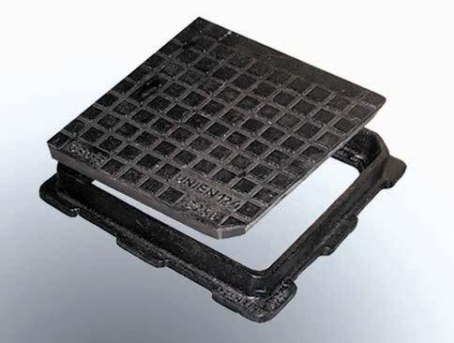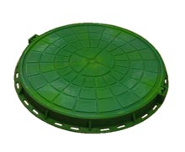Люки - ревизионные и смотровые люки. Оригинальный дизайн и интересные технические решения позволит нестандартно решить проблему доступа к коммуникациям.
- 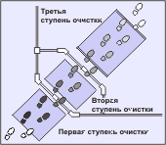Грязезащитные покрытия. Эффективные грязезащитные покрытия для организации трёхступенчатой системы очистки обуви: придверные решётки, модульные покрытия и ворсовые ковры, накладки на ступени;
- Решетчатый настил - промышленные настилы и ступени из оцинкованной стали (сварные, прессованные решётки, лестничные ступени)
Главным критерием предложения ООО Компании «ТЕХНОПРОМ» неизменно остается качество представленной продукции. Вся продукция сертифицирована, имеются ТУ и гигиенические заключения.
Будем рады видеть Вас среди наших постоянных партнеров!

